*Занятие № _1_*

*Номер учебной группы ___П-16____*

*Фамилия, инициалы учащегося Новалихина С.К.*

*Дата выполнения работы 08.11.2022*

*Тема работы: АРМ Книжного магазина*

1. **Анализ темы проекта.**

**Краткая информация о работе книжного магазина.**

Программное средство разработано как универсальная программа для работы книжного магазина. Все формы осуществляют взаимодействие с пользователями.

В курсовом проекте представлена программа, позволяющая покупать, добавлять или просматривать книги.

Для разработки базы данных была выбрана система управления базами данных MSAccess, которая является простой, практичной и весьма популярной на платформа Windows.

Объектом данного исследования является язык и система программирования Delphi.

Предметом разработки приложения является программное средство организации работы книжного магазина.

Цель курсового проекта – автоматизировать процесс работы книжного магазина.

Данная система позволяет решать следующие задачи:

* просмотр имеющихся книг в ниличии;
* поиск определенных экземпляров;
* добавление книг;
* продажа литературы;
* просмотр завершенных покупок.

Благодаря тому, что программа разаработана при помощи BorlandDelphi и MicrosoftAccess, она имеет достаточно понятный интерфейс, который прост и удобен в пользовании.

Цели курсового проекта – изучение современных подходов, алгоритмов и программных средств, а также получение навыков анализа и проектирования программ на основе баз данных.

**Адрес и контактные данные:**

Адрес: Беларусь, Минск, ул. Тростенецкая, 3.

Телефон: [+375 29 342-82-82](tel:+375293428282) , [+375 33 342-82-82](tel:+375333428282).

В данный момент штат компании составляет 5 сотрудников.

1. **Список программного обеспечения, используемого компанией.**

Список программного обеспечения, используемого компанией на момент исследования:

1. "1С: Предприятие 7.7" ("Бухгалтерия", "Зарплата", "Кадры", "Касса", "Банк") для работы бухгалтерии.
2. Две собственные разработки на базе конфигуратора "1С" - "Услуги" и "Цены".
3. Собственная разработка на базе FOXPRO для финансового отдела.
4. Excel для планирования графика и задач сотрудников.

1. **Существующий уровень автоматизации.**

Существующий уровень автоматизации представлен в таблице 1.

Таблица 1 – Уровень автоматизации

|  |  |
| --- | --- |
| Количество рабочих станций, всего: | 5 |
| Количество сотрудников отдела IT | 1 |
| Количество ПК, одновременно работающих в сети | 3 |
| Характеристики компьютеров | От Celeron 600 и выше |
| Операционная система | Windows 98, XP |
| Системы, которые представляется возможным оставить без изменения | "1С: Предприятие 7.7" в модульном составе "Бухгалтерия", "Зарплата", "Кадры", для работы бухгалтерии |

1. **Общие требования к информационной системе.**

Одно из основных требований к будущему решению состоит в том, чтобы оно было построено на фундаменте единой интегрированной системы, а работа всех сотрудников велась в одном информационном пространстве.

Ключевые функциональные требования к информационной системе:

1. Мощные средства защиты данных от несанкционированного доступа.

Разграничения доступа к данным на аккаунте*- в соответствии с должностными обязанностями.

1. Возможность удаленного доступа.
2. Возможность записи книг.
3. Возможность просмотра информации о наличии книг, а также возможность редактирования информации для сотрудников.
4. Возможность просмотра информации о сотрудниках компании, для сотрудников имеющих доступ к данной информации.
5. Возможность просмотра информации об имеющихся книгах в магазине.
6. Возможность внесения данных новых сотрудников компании и редактирования существующей информации.
7. **Организационная диаграмма.**

Организационная структура медицинского центра -"Sante" имеет вид, представленный в соответствии с рисунком 1.

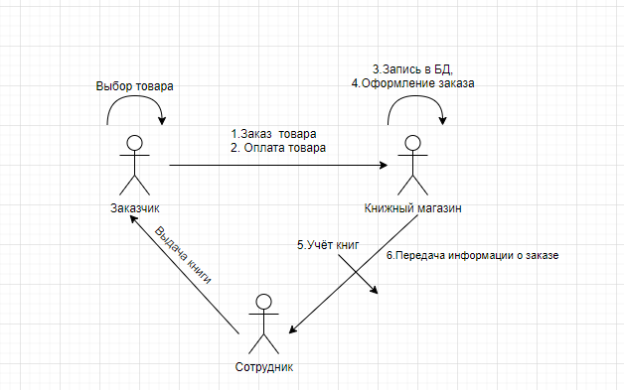

Рисунок 1 – Организационная структура книжного магазина

1. **Описание состава автоматизируемых бизнес-процессов.**

Бизнес-процессы компании, подлежащие автоматизации, приведены в следующей таблице 6.

Таблица 6 – Бизнес-процессы компании

|  |  |  |
| --- | --- | --- |
| **№ п.п** | **Код бизнес-процесса** | **Наименование бизнес-процесса** |
| 11 | Учёт-1 | Учёт книг |
| 22 | Сотрудник-2 | Добавление сотрудника |
| 33 | Авторы-3 | Добавление авторов |
| 44 | Издательство-4 | Добавление издательств |

Каждый бизнес-процесс имеет свой уникальный номер. Нумерация бизнес-процессов построена по следующему принципу: "префикс-номер", где префикс обозначает группу описываемых бизнес-процессов, а номер - порядковый номер бизнес-процесса в списке.

1. **План разработки, описание аналогов проекта.**

План разработки программного продукта:

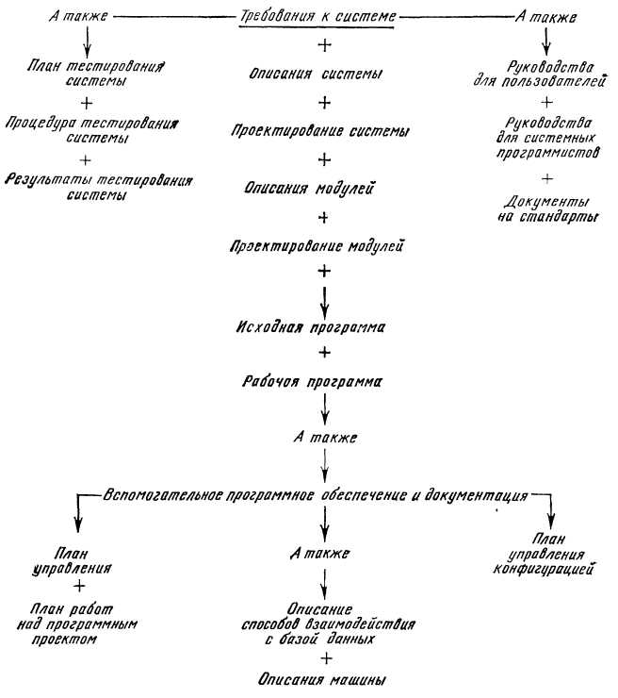

Описание аналогов проекта:

Аналоги проекта используются компаниями занимающимися, похожим или аналогичным видом деятельности.

При исследовании аналогов проекта было выявлено преимущество в разрабатываемом программном продукте.

Преимущество заключается в наличии регистрации, авторизации в программном продукте своего аккаунта, которому администратор программы может присвоить должность (Клиент/Администратор/Сотрудник).

Также в аналогах проекта не имеется возможность учёта книг, что присутствует в разрабатываемом программном продукте.

Остальные функции разрабатываемого программного продукта являются основными и имеются в аналогах.